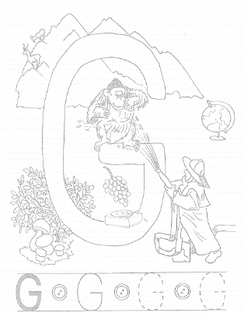
SREDA, 13. 5. 2020
- IN 2. URA – SLOVENŠČINA
ČRKA G

- ČRKO NAJPREJ PIŠI PO ZRAKU, PO HRBTU DRUŽINSKEGA ČLANA, PO MIZI S PRSTOM …
KAKO JO NAPIŠEŠ, SI OGLEJ TUKAJ:
https://nasaulica.si/datoteke/Prikaz_pisanja_crk/story_html5.html
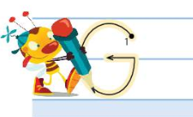

- ČRKO ZAPIŠI V ZVEZEK S ČRTAMI.
NAJPREJ JO POSKUSI ZAPISATI ČEZ DVE VRSTICI, NATO ŠE ČEZ ENO – KOT SMO TO POČELI V ŠOLI. ČE POTREBUJEŠ ŠE VAJE, NAPIŠI VEČ VRSTIC. OBVEZNA NALOGA.
- ZAPIŠI ŠE BESEDE IN POVEDI, KI TO ČRKO VSEBUJEJO. OBVEZNA NALOGA.
TUKAJ IMAŠ NEKAJ PREDLOGOV: GOZD, GOBAN, GRLO, GASILKA, GRAH, GABER, GENIJ, GORA, GROZD, OGENJ.
GASILKA GASI OGENJ.
GROZD VISI NA TRTI.
UŽIVAM V GOZDU.
NA GORI GORI.
GOBAN RASTE NA TRAVNIKU.

ČE ŽELIŠ, LAHKO PIŠEŠ TUDI OSTALE ČRKE, KI JIH ŽE POZNAŠ, A PAZI, DA SO OBRNJENE V PRAVO SMER.
POZOREN BODI NA POTEZNOST, DRŽO PISALA, SEDENJE, RAZMAK MED ČRKAMI, OBLIKO ČRK, ZAPIS »OD ČRTE DO ČRTE«.

- URA – SPOZNAVANJE OKOLJA
PREMIKAM IGRAČE (NEOBVEZNO)
- IZ KROMPIRJA IN ZOBOTREBCEV SESTAVI HIŠO ALI STOLP. PREMISLI, KAKO BOŠ GRADIL/GRADILA, DA SE ZGRADBA NE BO PODRLA. PRI REZANJU KROMPIRJA NAJ STARŠI POSKRBIJO ZA VARNOST.
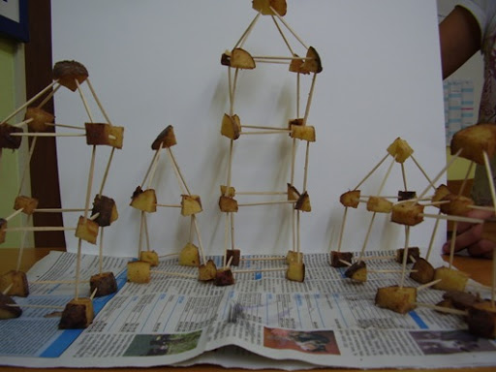
- IZ LESENE KLADE IN KARTONA NAREDI KLANEC. NA VRHU KLANCA POSTAVI TOVORNJAK ALI AVTOMOBILČEK. SPUSTI GA PO STRMINI IN OPAZUJ NJEGOVO GIBANJE.
NATO AVTOMOBILČEK OBTEŽI S KAMNOM. KAJ MISLIŠ, DA SE BO ZGODILO?
- BO AVTO PELJAL DLJE?
- SE BO AVTO PELJAL HITREJE?
NAJPREJ ODGOVORE NAPOVEJ, NATO JIH ŠE PREIZKUSI.
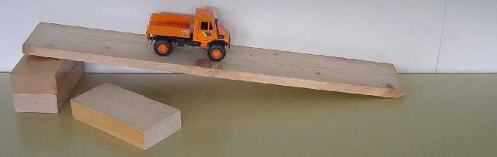
- IZ LESENIH GRADNIKOV (TOBAGAN DOMIŠLJIJE, JENGA ALI LEGO KOCKE) SESTAVI MOST. KAKO GA BOŠ GRADIL/GRADILA, DA SE NE BO PODRL? ČE IMAŠ PRI TEM TEŽAVE, NAJU VPRAŠAJ V ŠOLI NASLEDNJI TEDEN.
TRDNOST MOSTA PREIZKUSIŠ TAKO, DA NA MOST POLOŽIŠ TEŽJI KOVINSKI PREDMET.

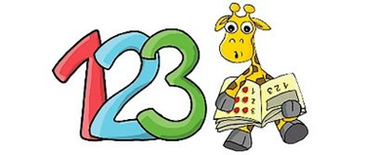
4. URA – MATEMATIKA
SEŠTEVAM OD 10 DO 20

- RAČUNE PREPIŠI V ZVEZEK IN JIH REŠI. PREIZKUS ZNANJA RESUJ POPOLNOMA SAM, BREZ POMOČI. LAHKO PA UPORABIŠ PRSTE, KO JIH POTREBUJEŠ. KER SE NASLEDNJI TEDEN NAJVERJETNEJE VRNEMO V ŠOLSKE KLOPI, TI LAHKO PREIZKUS PREGLEDAJO LE STARŠI, ALI PA GA POŠLJITE UČITELJICAMA. OBVEZNA NALOGA.

6 + 3 = ___ | 8 – 4 = ___ | 0 + 8 + 2 = ___
3 + 6 = ___ | 10 – 2 = ___ | 10 – 0 – 5 = ___
5 + 2 = ___ | 6 – 0 = ___ | 4 + 0 – 3 = ___
2 + 5 = ___ | 5 – 5 = ___ | 9 + 1 – 3 = ___

- OGLEJ SI SPODNJE RAČUNE IN SLIČICE.
KAJ OPAZIŠ?
NI VAŽNO, V KATERI ROKI DEKLE DRŽI RDEČE IN MODRE ROŽE. ČE PREŠTEJEŠ RDEČE IN MODRE ROŽE, VEDNO DOBIŠ ENAK REZULTAT. SE STRINJAŠ Z MENOJ?
10 + 4 = 4 + 10

- NAPIŠI ALI POVEJ MANJKAJOČE RAČUNE. NEOBVEZNA NALOGA.
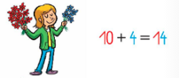 | 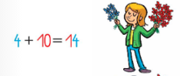
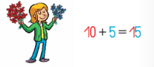
 | 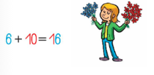
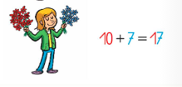

- USTNO REŠI UČNI LIST (V PRILOGI). NEOBVEZNA NALOGA.

